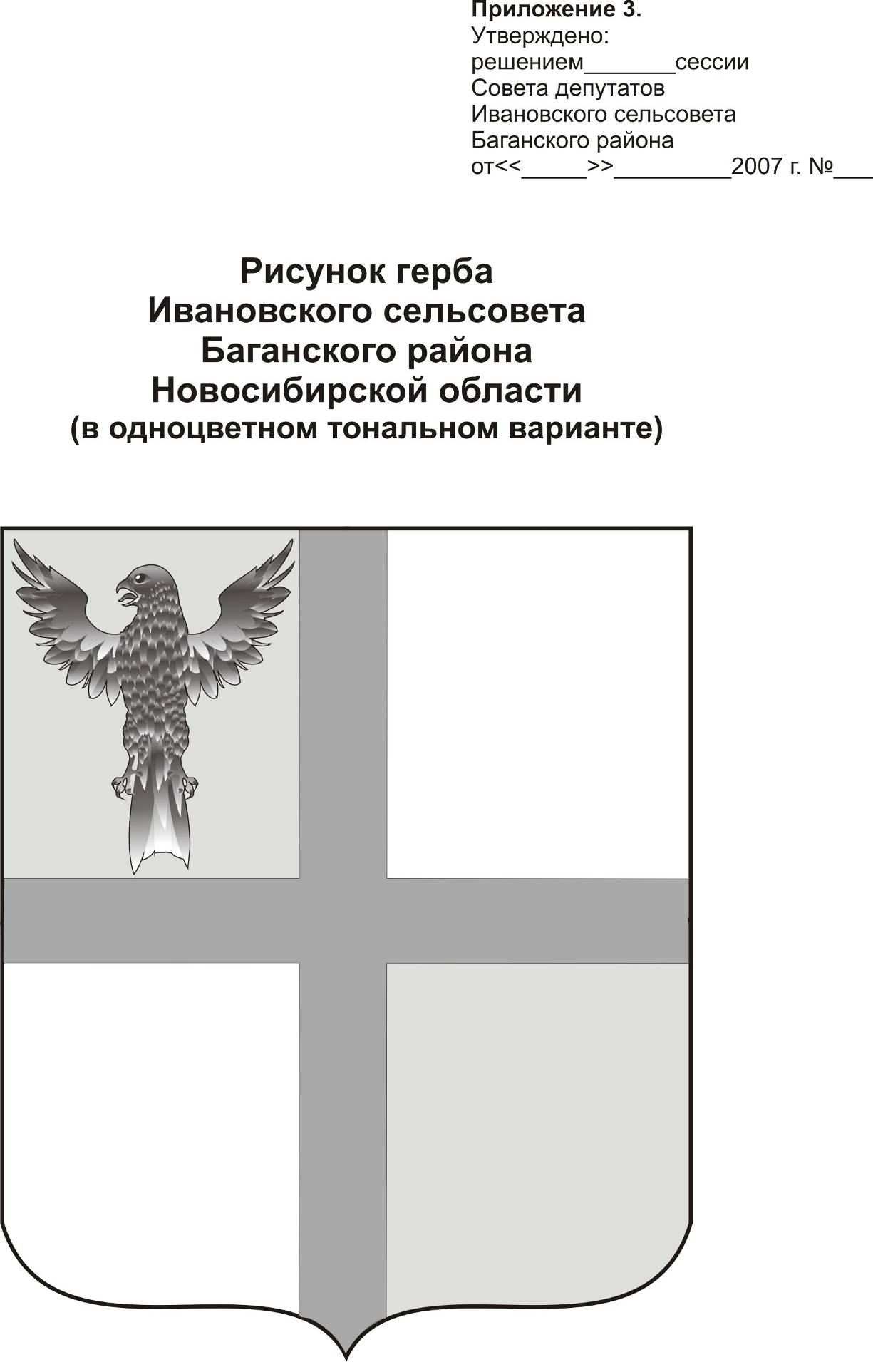
АДМИНИСТРАЦИЯ ИВАНОВСКОГО СЕЛЬСОВЕТА
БАГАНСКОГО РАЙОНА НОВОСИБИРСКОЙ ОБЛАСТИ

РАСПОРЯЖЕНИЕ

01.07.2014 №32

с. Ивановка

О назначении ответственного за соблюдение сроков направления проектов нормативных правовых актов

С целью повышения качества принимаемых органами местного самоуправления нормативных правовых актов,
- Назначить Ритер Екатерину Андреевну специалиста 2 разряда администрации Ивановского сельсовета ответственной за соблюдение сроков направления в прокуратуру района проектов нормативных правовых актов администрации.
- Назначить Шабалину Ирину Александровну, заместителя Главы администрации ответственной за соблюдение сроков направления в прокуратуру района проектов нормативных правовых актов Совета депутатов.
- Распоряжение администрации Ивановского сельсовета №22 от 06.06.2014г. «О назначении ответственного за соблюдение сроков направления проектов нормативных правовых актов» отменить.

Глава Ивановского сельсовета
Баганского района Новосибирской области Н.Б.Шульга

Ритер Екатерина Андреевна
39-219

